МБОУ «Мало-Лызинская средняя общеобразовательная школа» Балтасинского муниципального района
Республики Татарстан

Разработка урока по истории древнего мира в 5 классе
«Древнегреческий театр»

Урок разработала учитель
истории и обществознания
МБОУ «Мало-Лызинская СОШ» Балтасинского муниципального района РТ
Медведева Н.Н.

2013 год
Тема: Древнегреческий театр
Цели урока:
Образовательная: познакомить учащихся с древнегреческим театром, его возникновением, устройством и развитием.
Развивающая: развитие умения сравнивать явления прошлого и настоящего, анализировать их, выявлять устойчивые причинно-следственные связи.
Воспитательная: формирование нравственно-воспитанной личности, высоких гражданских чувств.
Класс: 5
Тип урока: изучение нового материала.
Оборудование: трагическая и комическая маски, древнегреческие театральные билеты, схема древнегреческого театра, портреты Эсхила, Софокла, Аристофана.
Опережающее задание: подготовка отрывка из комедии Аристофана «Птицы», индивидуальные сообщения сильным ученикам «Трагедия и комедия»
Ход урока
I. Организация начала урока
- приветствие;
- проверка готовности к уроку.

II. Актуализация опорных знаний.
Задание №1: Перед вами конверты с опорными словами по древним цивилизациям. Отберите те из них, которые помогут вам рассказать о греческой цивилизации.
Учащиеся работают в парах. Содержание конвертов - карточки со словами: горы, Сидон, Тир, Библ, торговля, ремесло, лес, пурпур, стекло, пираты, рабы, колонии, Карфаген, Азия, алфавит, Африка, иероглифы, Нил, папирус, земледелие, пустыня, кораблестроение, Тигр, Вавилон, шумеры, глина, тростник, Хаммурапи, Инд, Ганг, ил, Хуанхэ, Янцзы, Европа, снег, Мемфис, фараон, пирамиды, клинопись, Евфрат, финиковая пальма, персидский залив, Средиземное море, мореплаватели.
Задание № 2: Задачи о богах Древней Греции. Ребята, ответьте, о каком боге идет речь?
А) Знойное летнее утро… Земледельцы с надеждой смотрят на вершины гор: не покрылись ли они тучами? Нет, много дней безоблачное небо, засуха выжигает поля. «О ты, тучегонитель! – молятся греки, - полям нужен дождь. Каждый из нас принес подарки. Подай нам дождь!»
Назовите имя бога, которому молятся греки? (Зевс)
Б) Плывут на корабле греческие мореходы… Вдруг поднимается сильный ветер, море, прежде спокойное, становится неузнаваемым. Люди в ужасе, кто послал им эту бурю? (Посейдон, Нептун)
В) Этот год выдался урожайным. Много винограда собрали греки. Много вина вытоптали. Теперь можно и праздновать великий праздник. «О великий винодел, не пожалевший для нас вина!»
Кому говорили греки эти слова? (Дионису)

III. Мотивация. Постановка темы и целей урока
Сегодня, ребята, мы познакомимся с возникновением и устройством древнегреческого театра, который появился более двух с половиной лет назад. Что такое театр? (помещение для представлений)
ТЕАТР - (греч. θέατρον – место для зрелищ) – одно из направлений искусства, в котором чувства, мысли и эмоции автора передаются зрителю посредством действий группы актёров.
-Были ли вы в театре? Какие театры знаете? (В Казани: театр Мусы Джалиля, театр Г.Камала. театр им. Тинчурина)
Сегодня мы ответим на проблемное задание: в чём отличие древнегреческого театра от современного.

IV. Изучение нового материала
- Миф о Дионисе
Возникновение театра в Греции связано с религией древних греков. А точнее с богом виноделия Дионисом.
Греки верили во многих богов, одним их наиболее почитаемых был Дионис. Почему? (Греки выращивали очень много винограда, т.к. гористая местность позволяла этому растению виться. Они делали из винограда вино и продавали его)
В мифе рассказывается, что Дионис бродит по всей земле вместе с толпой своих спутников. Это сатиры – лесные боги, полулюди-полукозлы. У сатиров длинные хвосты, заостренные козлиные уши и копытца. Когда под звуки флейт и свирелей приходит Дионис, начинается весна, теплее пригревает солнце, расцветают цветы, вся жизнь возрождается заново.
- Возникновение театра
В конце марта в Греции отмечался праздник бога виноделия – Великие Дионисии. Изображая сатиров, греки надевали козлиные шкуры, привязывали длинные бороды из дубовых листьев, раскрашивали лица или закрывали их козлиными масками. Веселое шествие ряженых двигалось по улицам города и останавливалось где-нибудь на площади. Впереди выходил запевала. Он, распевая, рассказывал о странствиях и приключениях Диониса, а остальные ряженые хором подпевали ему. Запевала изображал то кого-нибудь из героев мифа, то самого Диониса, то одного из сатиров. Эти сценки были первыми театральными представлениями: запевала и ряженые являлись актерами, а зрители – население города, которое стекалось на запевы. Зрителей становилось все больше и больше. Поэтому актеры выступали у подножия горы, а зрители садились на склоне. Позже поэты стали сочинять для театра пьесы, а строители создавать здания. Здания появились почти во всех городах Греции. Например, в Аттике было больше 10 театров.
- Работа со схемой «Устройство древнегреческого театра» (учащиеся чертят в тетрадях)
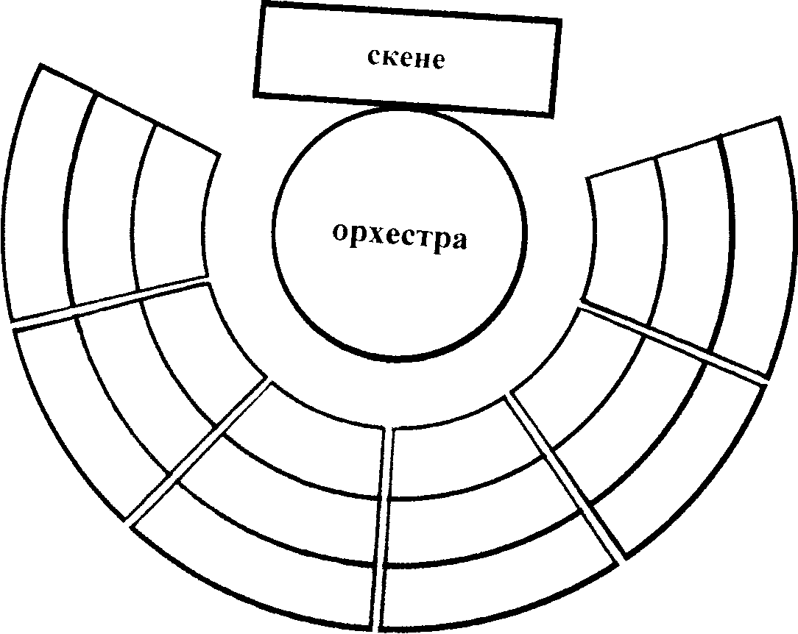
Ряд колонн

Статуя Диониса
или жертвенник

секции места для зрителей (театрон)

Древнегреческие театры располагались под открытым небом на склоне холмов. Афинский театр имел 17 тыс. мест. Здание театра состояло из 3-х частей.
1часть. Места для зрителей, по-гречески «театрон» - позже стали именовать все сооружение словом театр. Они разделялись на секции, напоминающие клинья. В первом ряду сидели почетные гости: жрецы Диониса, стратеги, победители Олимпийских игр. Остальные места платные: на «билете» из свинца или обожженной глины буквой указывалась секция, где разрешалось занять любое место. Чтобы сделать посещение театра доступным даже беднейшим гражданам, государство в Афинах выдавало деньги для покупки входных билетов.
2 часть Орхестра – круглая или полукруглая площадка с жертвенником или статуей Диониса посередине, где выступали актеры и хор. Без песен и танцев не проходило ни одно представление.
3 часть Скене (палатка) – постройка. К ее стене прикрепляли разрисованные доски или полотнища, изображавшие то вход во дворец, то портик храма, то берег моря. Внутри скене хранились костюмы и маски актеров.
Театральные представления начинались в 7 утра и продолжались до захода солнца: подряд ставили несколько спектаклей.
- А как выступают сейчас в современном театре? (выступления вечером, один спектакль)
- Почему греки не устраивали спектакли вечером? (не было хорошего освещения)
Чтобы не сидеть на самом верху, греки идут в театр еще до рассвета. Брали узелок с едой, теплый плащ, подушечку, которую клали под себя. Большую часть зрителей составляли мужчины. На сцене выступали только мужчины, игравшие все роли, в том числе и женские. Обычно участвовало 3 актера. Если ролей много, то 1 актер исполнял несколько ролей.
- Сколько сейчас актеров может быть на сцене?
Лица были плохо видны, поэтому актеры одевали маску больше своего лица. Маски были яркие. На ноги надевали обувь – котурны на высокой платформе, подошве. Высота подошвы была от 80см до 1 метра. Одежда, не стесняющая движений, до пола. Между ртом и маской было пространство. Звук хорошо слышен, т.к. здание театра имело форму огромной чаши, которая, как рупор, усиливала звуки. Театральные праздники длились три дня.

4.У нас сейчас импровизированная музыкальная пауза – физкультминутка: МУЗЫКА – СИРТАКИ – ТАНЦУЕМ

- Сообщение сильных учащихся о пьесах
В Древней Греции было 2 главных вида представлений – трагедия и комедия.
1 ученица: сообщение о трагедиях
Учащиеся коротко записывают в тетрадь.
Трагедия – «песнь козлов». Действующие лица были обычно герои мифов. Изображается борьба и гибель.
Трагедия Эсхила «Прометей прикованный», Софокла «Антигона» Прочитайте п.3 с.178-179. (Демонстрация портрета Эсхила и Софокла)

2 ученица: сообщение о комедиях
Комедия – «песнь космоса», песнь веселых поселян. Изображали пороки человека: глупость, обжорство, невежество, мошенничество.
Комедии Аристофана «Птицы», «Облака», «Лягушки» и др. (Демонстрация портрета Аристофана)

V. Закрепление изученного
1. Инсценирование отрывка комедии Аристофана «Птицы»
Действующие лица: 2 афинянина, царь Удод, богиня Ирида, птицы, Геракл, Посейдон.

2. Вопрос: Чем отличался древнегреческий театр от современного? Укажите как можно больше отличий.

3. Дополнительные вопросы
– Зачем зрители брали с собой в театр маленькие подушечки, еду, вино?
– Существовали ли билеты и места в театре?
– Трагедию или комедию почитали греки больше?
– Что ценили греки в театральных постановках?
– Что считали главным назначением театра?
– Как вы считаете, сохранилось ли главное назначение театра в наши дни?

VI. Итог урока
Задание: На ваш взгляд, какова роль театра в Древней Греции и в наши дни?
Аристофан так писал о роли театра: «Как наставники учат мальчишек уму, так людей уже взрослых – поэты».
Греческий театр имел народный характер. Зрители оценивали поступки героев. Безнравственных и подлых героев осуждали. Благородным мыслям аплодировали. Театр – школа жизни. Спектакли учили, что добро обязательно побеждает зло, а честность и порядочность всегда ценятся выше коварства и предательства. Театр просвещал и воспитывал в гражданах честность, доброту, любовь к родине. Не случайно в Афинах так заботились о том, чтобы все граждане могли посещать театр, что беднякам даже выдавали деньги на театральные билеты.

VII. Рефлексия
Итак, сегодня мы познакомились с древнегреческим театром, его возникновением, устройством и развитием.
Что вам особенно понравилось на сегодняшнем уроке?
Учащимся предлагается заполнить шаблон:
Сегодня на уроке я узнал, что _________________________________…
Мне были интересны __________________ … Я хотел бы __________ …

VIII. Домашнее задание: знать строение греческого театра, заполните таблицу «Сравнительная характеристика древнегреческого театра и современного»
Вопросы для сравнения | Древнегреческий театр | Современный театр
Где происходят представления ?
Как часто происходят представления?
Сколько представлений даётся в один день?
Участники представлений
Жанры пьес
Как награждают актёров
Занавес
Ваши дополнения

Список используемой литературы и интернет сайты

- Арсланова, О.В. История Древнего мира. Поурочные разработки к учебникам А.А. Вигасина, Г.И. Годера, И.С. Свеницкой и Ф.А. Михайловского / О.В. Арсланова. – М.: ВАКО, 2005.
- Вигасин, А.А., Годер, Г.Н. Учебник: История Древнего мира/ А. А. Вигасин, Г. Н. Годер. – М.; Издательство «Просвещение», 2008.
- Методическое пособие по истории древнего мира (Годер Д.И.)/ http://historic.ru/books/item/f00/s00/z0000137/st063.shtml
- Цветкова, Г.А. Дидактические материалы по истории Древнего мира: 5 кл. / Г.А. Цветкова. – М.: Изд-во ВЛАДОС-ПРЕСС, 2003.

